БАШҠОРТОСТАН РЕСПУБЛИКАҺЫ  АСҠЫН РАЙОНЫ  МУНИЦИПАЛЬ РАЙОНЫНЫҢ  ТАБАҪКЫ−ТАМАҠ АУЫЛ СОВЕТЫ  АУЫЛ БИЛӘМӘҺЕ  ХӘКИМИӘТЕ |  | АДМИНИСТРАЦИЯ  СЕЛЬСКОГО ПОСЕЛЕНИЯ  УСТЬ-ТАБАССКИЙ СЕЛЬСОВЕТ  МУНИЦИПАЛЬНОГО РАЙОНА  АСКИНСКИЙ РАЙОН  РЕСПУБЛИКИ БАШКОРТОСТАН
ҠАРАР ПОСТАНОВЛЕНИЕ
28 апрель 2026 йыл № 11 28 апреля 2026 года

Об утверждении мест (площадок) накопления твердых коммунальных
отходов и ведения их реестра на территории сельского поселения
Усть-Табасский сельсовет муниципального района Аскинский район
Республики Башкортостан
В соответствии с Федеральным законом от 6 октября 2003 года № 131-ФЗ "Об общих принципах организации местного самоуправления в Российской Федерации", Федеральным законом от 24 июня 1998 года № 89-ФЗ "Об отходах производства и потребления", руководствуясь постановлением Правительства Российской Федерации от 31.08.2018 г. № 1039 "Об утверждении Правил обустройства мест (площадок) накопления твердых коммунальных отходов и ведения их реестра", приказом Министерства природы России от 26.12.2022 № 919 «Об установлении состава, сроков и периодичности размещения информации в федеральной государственной информационной системе учета твердых коммунальных отходов субъектами, размещающими информацию в данной системе», администрация сельского поселения Усть-Табасский сельсовет муниципального района Аскинский район Республики Башкортостан п о с т а н о в л я е т:

1. Утвердить реестр мест площадок под сбор твердых коммунальных отходов в сельском поселении Усть-Табасский сельсовет согласно приложению к настоящему постановлению.
2. Обнародовать настоящее постановление на информационном стенде в здании администрации сельского поселения Усть-Табасский сельсовет муниципального района Аскинский район Республики Башкортостан по адресу: д. Усть-Табаска, ул. Гагарина,29 и на официальном сайте администрации сельского поселения Усть-Табасский сельсовет муниципального района Аскинский район Республики Башкортостан https://ust-tabaska04sp.ru.
3. Контроль выполнения настоящего постановления оставляю за собой. 4. Настоящее постановление вступает в силу с даты его официального обнародования и распространяет свое действие на правоотношения, возникшие с 1 января 2019 года.

И.о. главы сельского поселения Д.Ф. Фамутдинова

Приложение
к постановлению администрации
сельского поселения
Усть-Табасский сельсовет
муниципального района Аскинский район
Республики Башкортостан
от 28.04.2026г. № 11

РЕЕСТР
мест (площадок) накопления твёрдых коммунальных отходов на территории сельского поселения Усть-Табасский сельсовет
муниципального района Аскинский район республики Башкортостан
№ п/п | Данные о нахождении мест (площадок) накопления твердых коммунальных отходов |  |  | Данные о технических характеристиках мест (площадок) накопления твердых коммунальных отходов |  |  |  | Данные о собственниках мест (площадок) накопления твердых коммунальных отходов | Данные об источниках образования твердых коммунальных отходов, которые складируются в местах (на площадках) накопления твердых коммунальных отходов
№ п/п |  |  |  | Покрытие | Площадь кв.м. | Количество размещенных контейнеров, бункеров (шт.), их объем (кв.м.) | Количество планируемых к размещению контейнеров, бункеров, (шт.), их объем
№ п/п | Адрес | Географические координаты  (северная широта, восточная долгота) | Схема размещения
1 | 2 | 3 | 4 | 5 | 6 | 7 | 8 | 9 | 10
 | СОШ МР Аскинский район РБ МБОУ, д. Усть-Табаска, ул. Гагарина, 29 | 56.129406, 57.462093 | 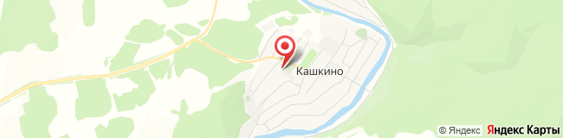 | асфальт | 4,89 | 3/3,3 | - | Муниципальная земля, не разграничена | ТКО от школы  ул. Гагарина
 | РБ, Аскинский район,  д.Усть-Табаска  ул. Лесная,1 | 56.131966, 57.461094 | 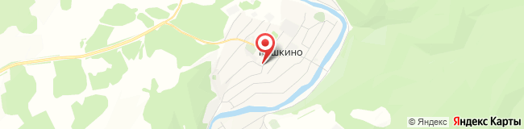 | асфальт | 6,52 | 4/4,4 | - | Муниципальная земля, не разграничена | д. Усть-Табаска  - ул. Лесная  - ул. Мира  - ул. Новая
 | РБ, Аскинский район,  д.Усть-Табаска, ул.Лесная,13 | 56.133404, 57.452328 | 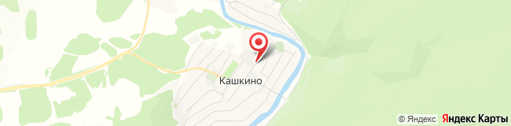 | асфальт | 1,63 | 1/1,1 | - | Муниципальная земля, не разграничена | д. Усть-Табаска  - ул. Лесная  -ул. Морозова
 | РБ, Аскинский район,  д.Усть-Табаска, ул. Гагарина, 54 | 56.127033, 57.462112 | 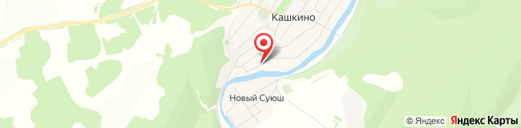 | асфальт | 6,52 | 4/4,4 | - | Муниципальная земля, не разграничена | д. Усть-Табаска  - ул. Гагарина  - ул. Пионерская
 | РБ, Аскинский район,  д.Усть-Табаска, ул. Нагорная 5/2 | 56.135036, 57.463627 | 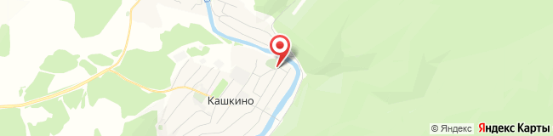 | асфальт | 1,63 | 1/1,1 | - | Муниципальная земля, не разграничена | д. Усть-Табаска  ул. Нагорная  ул. Черемушки

